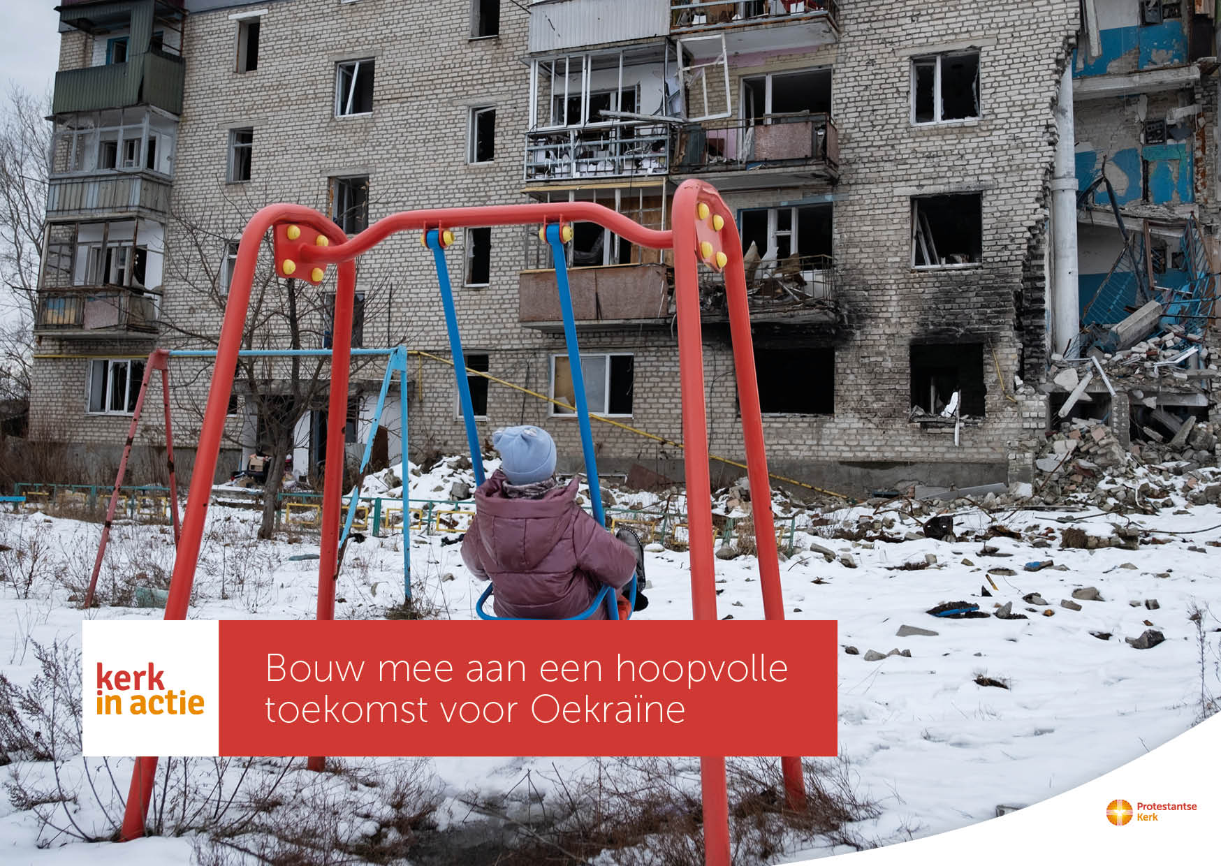

Collecte Kinderen in de knel

Help kinderen in Oekraïne de oorlog door

Collecteafkondiging
Elke dag worden in de oorlog in Oekraïne minstens twee kinderen gedood en raken meer dan vier kinderen gewond. Bijna twee op de drie kinderen zijn voor het geweld op de vlucht, in eigen land of daarbuiten. Er is bijna geen kind in Oekraïne dat niet is blootgesteld aan de gevolgen van de oorlog in hun land.
De veerkracht van de mensen in Oekraïne is bewonderenswaardig. Ondanks de oorlog en de ellende die dit veroorzaakt, bouwen ze elke dag aan hun toekomst. Voor zichzelf, maar vooral voor hun kinderen. Daar helpen we ze graag bij.
Door de jarenlange contacten met Oekraïense kerken kan Kerk in Actie hulp bieden in het hele land. Zij bieden kinderen een veilige plek om te spelen en psychosociale hulp om mentaal gezond te blijven. Oekraïense gezinnen ontvangen voedsel- en zadenpakketten, zodat ze toch eten op tafel hebben. Op centrale plekken in getroffen steden staan mobiele locaties waar kinderen en hun ouders kunnen opwarmen en hun verhaal kwijt kunnen. Kerk in Actie helpt ook bij het herstel van kapotgebombardeerde schoolgebouwen, zodat kinderen kunnen blijven leren.
Met jouw bijdrage aan de collecte help je kinderen in Oekraïne de oorlog door. Help je mee?
Van harte aanbevolen.

Bericht kerkblad

Oekraïne - Help kinderen in Oekraïne de oorlog door
Iedereen in Oekraïne, van jong tot oud, is blootgesteld aan de gevolgen van de oorlog in het land. Maar de veerkracht van de mensen in Oekraïne is bewonderenswaardig. Ondanks de oorlog en de ellende die dit veroorzaakt, bouwen ze elke dag aan hun toekomst. Voor zichzelf, maar vooral voor hun kinderen.
Door de jarenlange contacten met Oekraïense kerken kan Kerk in Actie hulp bieden in het hele land. Zij bieden kinderen een veilige plek om te spelen en psychosociale hulp om mentaal gezond te blijven. Oekraïense gezinnen ontvangen voedsel- en zadenpakketten, zodat ze toch eten op tafel hebben. Op centrale plekken in getroffen steden staan mobiele locaties waar kinderen en hun ouders kunnen opwarmen en hun verhaal kwijt kunnen. Kerk in Actie helpt ook bij het herstel van kapotgebombardeerde schoolgebouwen, zodat kinderen kunnen blijven leren.

Help kinderen in Oekraïne de oorlog door. Doe je mee? Geef aan de collecte of maak je bijdrage over op NL89 ABNA 0457 457 457 t.n.v. Kerk in Actie o.v.v. collecte kinderen Oekraïne, of doneer online. Hartelijk dank!
Meer informatie op kerkinactie.nl/kerst
Help je mee om deze collecte tot een succes te maken?

